第３回県民人権講座 参加申込方法について
総合評価方式における人権研修受講確認を希望される方は、下記のいずれかの方法によりお申し込みください。
２０２３(令和５)年
１２月９日
開催
なお、複数人でお申し込みの場合は、全員のお名前をお知らせください。
連絡先（日中に連絡がつく番号）は代表者の方のみで結構です。
お送りいただいた個人情報は、当事業以外には使用いたしません。
ＦＡＸでお申込みの場合 ＦＡＸ番号：０５９－２３３－５５１１
下記に必要事項をご記入のうえ、本紙を送付してください。
お名前 | （ふりがな）
 | （ふりがな）
電話番号  ＦＡＸ番号  メールアドレス | （電 話）
 | （ＦＡＸ）
 | （メール）
会社名 | （ふりがな）

Ｅメールでお申込みの場合 メールアドレス：jinkenc@pref.mie.lg.jp

件名を「第３回県民人権講座（12月9日）参加申込」とし、本文にお名前、電話番号、ＦＡＸ番号又はメールアドレス、会社名を明記のうえ、上記アドレスまで送付してください。
総合評価における人権研修受講実績確認をご希望の方へ
当センターホームページの新着情報に掲載の様式「人権研修受講確認申請書（確認書）」をダウンロードし、必要事項を記入のうえ、研修会場で受付時に提出してください。
また、当日は受講者の本人確認のため、運転免許証・社員証等の顔写真入りのものを提示してください。
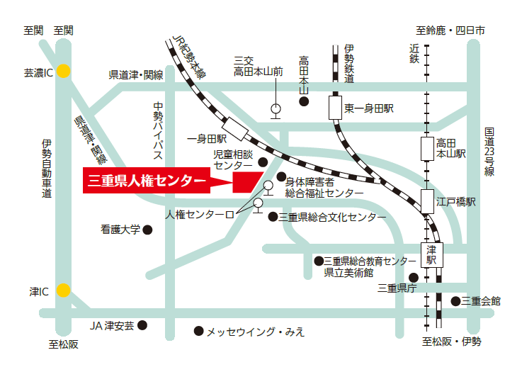
・・・・・・・・・・・・・・・・・・・・・・・・・・・・・・・・・・・・・・・・・・・・・・・・・・
●三重県人権センター案内図●
〒５１４－０１１３
三重県津市一身田大古曽６９３－１
※駐車場１５０台駐車可能
※ＪＲ一身田駅から約１ｋｍ
※三重交通バス
津駅西口より「夢が丘団地」行き
「人権センター口」バス停下車、
約３００ｍ

